Муниципальное общеобразовательное учреждение
«Кузьминская средняя общеобразовательная школа»

Открытый урок

по физической культуре
на тему: «Метод круговой тренировки»
провёл учитель II категории
Капранов Сергей Николаевич

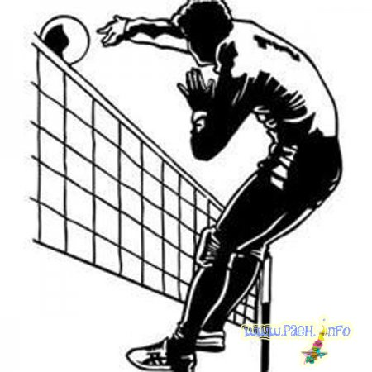

2010 год

Урок волейбола в 7 классе
«Метод круговой тренировки»

Задачи урока: 1. Закрепить навык приёма и передачи мяча сверху двумя
руками.
2. Закрепить навык приёма и передачи мяча снизу двумя
руками.
3. Учить умению и терпению работать в парах.
4. Развивать физические качества быстроту и ловкость.
Место проведения: спортивный зал.
Продолжительность: 45 минут.
Оборудование и инвентарь: набивные мячи, судейский свисток, одна
волейбольная сетка, волейбольные мячи.

Ход урока.
I. Вводная часть (12 мин.).
Построение. Рапорт дежурного. Сообщение задач урока. Техника безопасности при игре в волейбол; акцент – профилактика травм пальцев – 2 мин.
Ходьба с выполнением общеразвивающих упражнений (ОРУ) и изменением направления – 2 мин.
Бег с выполнением ОРУ и изменением направления – 3 мин. Обратить внимание на мягкую постановку ног.
Упражнения на развитие быстроты, ловкости.
Отметить учеников, быстро, ловко и безошибочно выполняющих задание. Выполняют упражнение все учащиеся на двух площадках (половинах спортивного зала, поперёк перегороженного сеткой).
Бег с касанием рукой линий (лицевой – стартовой, а также двух линий, проведённых между лицевой линией и сеткой); у сетки имитация выполнения блока. Выполнить 2-3 раза. Быть внимательным, касание линий обязательно. Подвести итоги – 2 мин.

II. Основная часть (30 мин.).
Выполнение упражнений по методу круговой тренировки – 15 мин.
Упражнения в парах.
- Приём и передача мяча сверху двумя руками через сетку в парах – 2 мин. При приёме мяча руки в локтях согнуты; при передаче мяча – выпрямляются. В процессе работы в парах не допускать потери мяча.

- Приём мяча сверху над собой, передача мяча через сетку партнёру – 2 мин. Мяч над собой подбрасывать вверх не менее чем на 70 см. передачу мяча партнёру адресовать точно.
- Приём мяча снизу: подбрасывание мяча одной рукой перед собой – приём мяча снизу, передача через сетку; партнёр ловит мяч. При приёме мяча снизу ноги согнуты, руки не поднимать, а движение их к мячу осуществлять за счёт разгибания ног. Время – 2 мин.

Подвести краткие итоги по результатам выполнения упражнений 1-3 из основной части урока. Лаконично указать на типичные ошибки, на способы их исправления.

- Игра «Кто лучше?».
Учащиеся делятся на две группы и выполняют на своей половине площадки такие упражнения: приём и передача мяча сверху над собой; приём и передача мяча снизу; после отскока мяча от пола приём мяча снизу. Выявление лучших, выполнение ими приёма и передачи мяча над собой, а также приёма мяча снизу после отскока от пола. Время игры 1,5 – 2 мин., затем смена занимающихся (по схеме «скамейка – площадка»). Внимание уделять обработке технических элементов. Подчеркнуть, что каждый правильно выполненный технический приём – это уже победа. Выставить оценки за выполнение заданий. Время игры – 4 мин.

- Игра «Поймай и передай».
Подбрасывание мяча одной рукой, передача мяча снизу двумя руками. Какая команда выполнит упражнение быстрее и с меньшим количеством ошибок (без ошибок), та и выигрывает. Игрок, выполнивший задание, становится в конец колонны. Время игры – 4 мин.

Подвести краткие итоги игр 4 и 5, выставить оценки (1 мин.). Во всех упражнениях одно из основных условий – стремиться не допускать потери мяча.

III. Заключительная часть (3 мин.)
Построение команд. Выполнение общеразвивающих упражнений (акцент на прыжковые упражнения).
Подвести итоги урока.
Дать домашнее задание:
- Прыжок из полного приседа. И. п. – упор присев; 1 – прыжок вверх, руки вверх; 2 – и. п.

